Міністерство освіти і науки України
Національний технічний університет України
«Київський політехнічний інститут»
Факультет інформатики та обчислювальної техніки
Кафедра обчислювальної техніки

Лабораторна робота №2

з дісципліни «Інженерія програмного забезпечення»
на тему «Графічна нотація UML. Документування проекту»

ВИКОНАЛА:
студентка 2 курсу
ФІОТ гр. ІО-64
Бровченко А. В.
Залікова книжка №6403
Варіант 4-3

ПЕРЕВІРИВ:
Старший викладач
к.т.н., с.н.с.
Антонюк А.І.

Київ 2017 р.
ЗАВДАННЯ

1. Ознайомитись з призначенням та видами діаграм мови UML. Вивчити діаграму класів, вільно володіти елементами та відношеннями між ними. Вміти будувати діаграми класів для сирцевого коду Java, а також генерувати сирцевий код еквівалентний заданій діаграмі класів.

2. Побудувати діаграму класів, що містить три інтерфейси If1, If2, If3 з методами meth1(), meth2(), meth3 та класи що їх реалізують Cl1, Cl2, Cl3 відповідно.

3. Згідно варіанту (нижче) реалізувати на діаграмі класів відношення генералізації та агрегації.

4. В підготованому проекті (ЛР1) створити програмний пакет com.lab111.labwork2. В пакеті розробити інтерфейси і класи згідно діаграмі (п.3-4). Реалізація методів має виводити на консоль ім'я класу та назву методу).

5. Ознайомитись з засобами автоматизації UML-моделювання. Вміти використовувати середовища ArgoUML та Umbrello на базовому рівні для розробки діаграми класів та документування програмного забезпечення.

6. За допомогою середовища ArgoUML або Umbrello імпортувати сирцеві коди пакету com.lab111.labwork2 та перевірити відповідність побудованої діаграми класів з розробленою (п.3-4). Зберегти діаграму в каталозі документації проекту.

7. Ознайомитись з синтаксисом коментарів для засобу автоматизації документації JavaDoc. Модифікувати сирцеві коди пакету com.lab111.labwork2 додавши коментарі у форматі JavaDoc.

8. Згенерувати JavaDoc за допомогою Eclipse (меню Project) у каталог документації проекту.

9. Розробити ціль ANT для генерації JavaDoc. Згенерувати JavaDoc за допомогою розробленої цілі ANT.

6403 mod 9 = 4 Генералізація (наслідування):

If2 <- If1
If1 <- If3
Cl2 <- Cl1

6403 mod 5 = 3 Агрегація:

I1 <- Cl2
Cl1 <- Cl3
Cl1 <- Cl1

ПОПЕРЕДНЬО РОЗРОБЛЕНА ДІАГРАМА КЛАСІВ

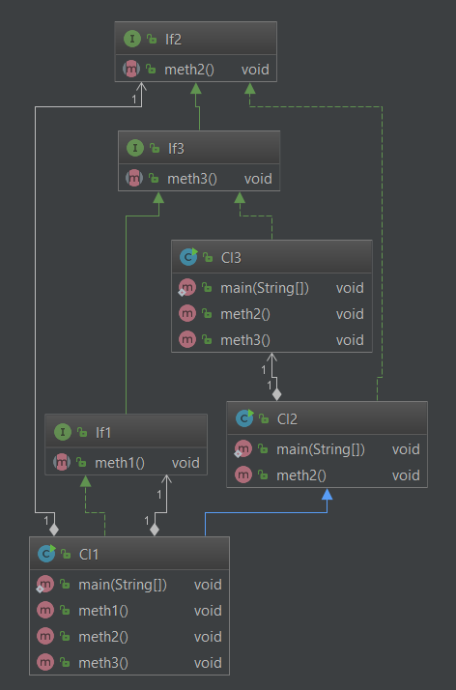

ПРОГРАМНИЙ КОД

package com.lab111.labwork2;
/**
* Class which implements interface "If2", extends "Cl2", consist field of "If1" type
and contain
* methods "meth2()"
*
* @author Anastasia Brovchenko
*
*/
public class Cl1 extends Cl2 implements If1{
/**
* Field of "Cl1" type
*/
If1 if1;
If2 if2;
public static void main(String[] args) {
// TODO Auto-generated method stub
}

/**
* Method which print information about method in console
*/
public void meth1(){
System.out.println("Meth 1 is done!");
}
/**
* Method which print information about method in console
*/
public void meth2(){
System.out.println("Meth 2 is done!");
}
/**
* Method which print information about method in console
*/
public void meth3(){
System.out.println("Meth 3 is done!");
}
}

package com.lab111.labwork2;
/**
* Class which implements interface "If2", consist field of "If1" type and contain
* methods "meth2()"
*
* @author Anastasia Brovchenko
*
*/
public class Cl2 implements If2{
/**
* Field of "If1" type
*/
Cl3 cl3;
public static void main(String[] args) {
// TODO Auto-generated method stub
}
/**
* Method which print information about method in console
*/
public void meth2(){
System.out.println("Meth 2 is done!");
}
}

package com.lab111.labwork2;
/**
* Class which implements interface "If3", consist field of "Cl1" type and contain
* methods "meth2()" and "meth3()"
*
* @author Anastasia Brovchenko
*
*/
public class Cl3 implements If3{
/**
* Field of "Cl1" type
*/
public static void main(String[] args) {
// TODO Auto-generated method stub
}
/**
* Method which print information about method in console
*/
public void meth2(){
System.out.println("Meth 2 is done!");
}
/**
* Method which print information about method in console
*/
public void meth3(){
System.out.println("Meth 3 is done!");
}
}

package com.lab111.labwork2;
/**
* Interface If1 which extends If3,
* consists of abstract method "meth1" and implemented method "meth3"
*
* @author Anastasia Brovchenko
*
*/
public interface If1 extends If3 {
void meth1();
}

package com.lab111.labwork2;
/**
* Interface If2 which
* consists of abstract method "meth2"
*
* @author Anastasia Brovchenko
*
*/
public interface If2 {
void meth2();
}

package com.lab111.labwork2;

/**
* Interface If3 which extends If2,
* consists of abstract method "meth3" and implemented method "meth2"
*
* @author Anastasia Brovchenko
*
*/
public interface If3 extends If2 {
void meth3();
}

ДІАГРАМА КЛАСІВ, ЗРОБЛЕНА НА ОСНОВІ СИРЦЕВОГО КОДУ РОЗРОБЛЕНИХ ПРОГРАМ

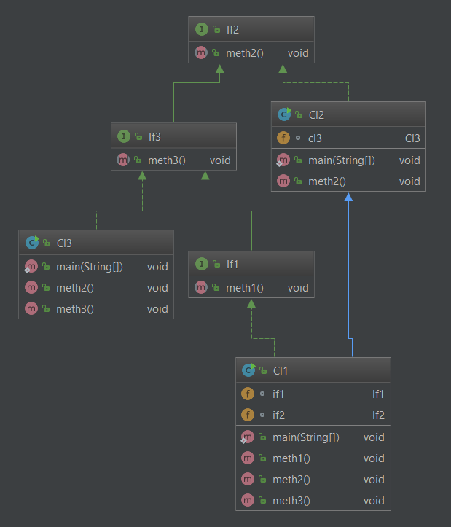
РЕЗУЛЬТАТИ ТЕСТУВАННЯ ПРОГРАМИ

Method meth1() in class Cl1
Method meth3() in class Cl1
Method meth1() in class Cl2
Method meth2() in class Cl2
Method meth3() in class Cl2
Method meth3() in class Cl3

РЕЗУЛЬТАТ ГЕНЕРАЦІЇ JAVADOC З ДОПОМОГОЮ ЦІЛІ ANT

PS C:\template> ant generate_javadoc
Buildfile: C:\template\build.xml

generate_javadoc:
[javadoc] Generating Javadoc
[javadoc] Javadoc execution
[javadoc] Loading source files for package com.lab111...
[javadoc] Loading source files for package com.lab111.labwork2...
[javadoc] Constructing Javadoc information...
[javadoc] Standard Doclet version 1.8.0_71
[javadoc] Building tree for all the packages and classes...
[javadoc] C:\template\src\main\java\com\lab111\labwork2\Cl3.java:13: warning: no @param for args
[javadoc] public static void main(String[] args) {
[javadoc] ^
[javadoc] Building index for all the packages and classes...
[javadoc] Building index for all classes...
[javadoc] Generating C:\template\doc\help-doc.html...
[javadoc] 1 warning

BUILD SUCCESSFUL
Total time: 4 seconds

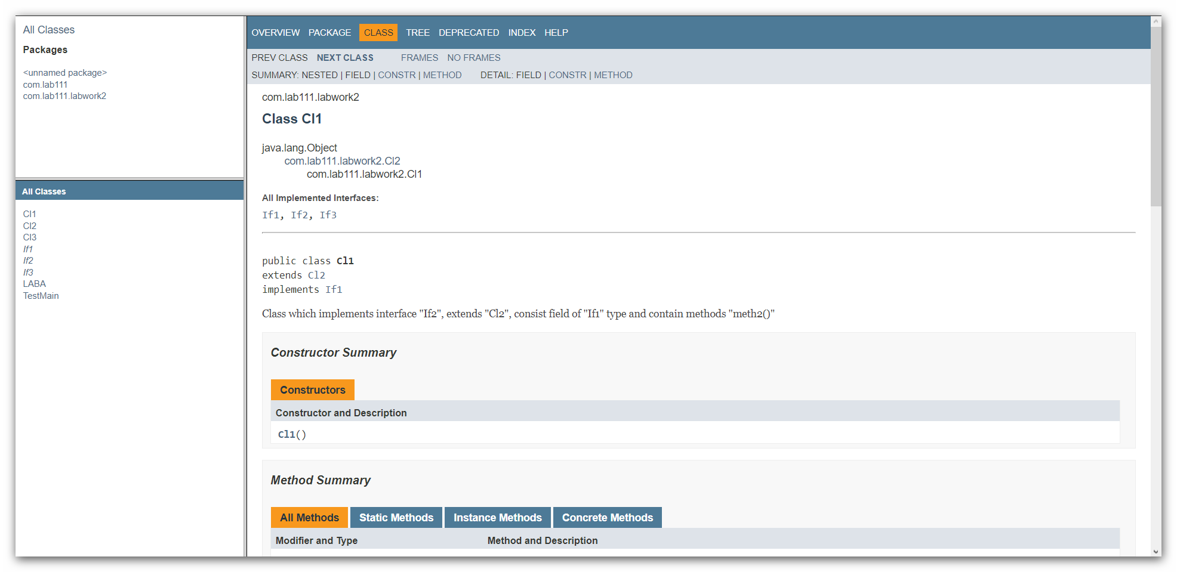

ВИСНОВКИ

Ознайомилися з Графічною нотацією UML та документуванням проектів. Отримали навички роботи з PlantUML. Розроблена відповідна тестова програма. Результати успішної роботи тестової програми, приведені вище, підтверджують правильність вибраних рішень.

